«№ 91 Негізгі орта мектеп» КММ
Пәні: Информатика, Сыныбы: 6 А
Оқытушы: Бактиярова Г.Г.
Күні 14.02.2015ж
- Сабақтың тақырыбы: Кестелер, кестелер құру, кестелерді редакциялау,
кесте ішін толтыру және пішімдеу
- Сабақтың мақсаты
Білімділік: Оқушыларды кесте жасауға, ұяшықтарды қосуға, алып тастауға және біріктіруге үйрету. Оқушыларға кестелерді жиектеуді көрсету және кесте ішіндегі мәтіндерді пішімдеді үйрету.
Дамытушылық: Оқушыладың есте сақтау және зейіндік қабілеттерін дамыту, пәнге деген қызығушылығын арттыру
Тәрбиелік: Уақытты тиімді пайдалануға, жүйелі ойлауға, ұқыптылыққа, компьютерлік суаттылыққа тәрбиелеу
- Сабақтың түрі: Практикум элементтерінің көмегімен демонстрациялау, баяндау арқылы
түсіндіру.
- Қолданылатын көрнекті құралдар: компьютер, оқулық, практикум, проектор тақтасы.
- Сабақтың барысы:
1. Ұйымдастыру кезеңі:
2. Үй тапсырмасын тексеру. Қорытындылау
3. Жаңа тақырып.
4. Техника қауіпсіздігі ережесін қайталау.
5. Практикалық жұмыс.
6. Сергіту сәті.
7. Деңгейлік тапсырмалар. (Ребус шешу).
8. Сабақты бекіту. (Ақпараттық диктант)
9. Үйге тапсырма.
10. Бағалау.
6. Үй тапсырмасын тексеру. Өткен сабақтар бойынша қайталау сұрақтары:
- Мәтіндік процессор дегеніміз не?
Мәтіндік ақпаратты компьютерде
өңдеу үшін арнайы мүмкіндіктері бар
қолданбаны мәтіндік процессор деп атайды
- Microsoft Word редакторына қалай кіреміз?
Пуск – Все программы – Microsoft
office – Microsoft office Word
- Microsoft Word редакторының негізгі элементтері?
Тақырып жолы, меню жолы, стандартты тақтасы, пішімдеу тақтасы, сызғыш және абзац маркерлері, сырғытпа және айналдыру жолағы, жұмыс аймағы және меңзер, қалып – күй жолы.
- Құжат құру жолы?
1.Қаріп және оның өлшемін таңдау
2. Мәтінді енгізу және редакциялау
3. Мәтінді пішімдеу
4. Құжатты сақтау
5. Баспаға жіберу
7. Сабақтың тақырыбы:
Кестелер, кестелер құру, кестелерді редакциялау, кесте ішін толтыру және пішімдеу. Назар аударатынымыз
- Кесте құру;
- Кестенің жолы мен бағанының ұзындығын және енін өзгерту;
- Кестенің жолын/бағанын қою;
- Кестенің жолын/бағанын жою;
- Кесте ұяшықтарын біріктіру/бөлу;
- Кесте ұяшықтарын форматтау;

а) Жаңа ұғымдар:
Кесте дегеніміз бағандар мен жолдарда реттеліп берілген ақпарат. Ұящық дегеніміз бағандар мен жолдардың қиылысуынан тұрады.
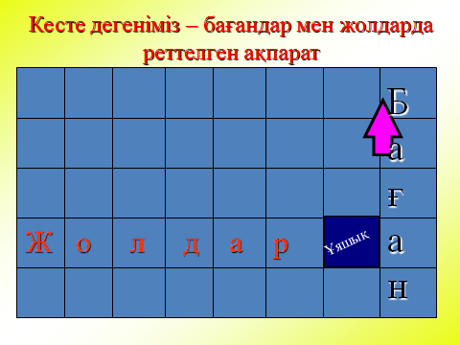
Редакциялау дегеніміз- өңдеу, енгізу, өшіру, орнын ауыстыру немесе құжаттың мазмұнын түзету.
Пішімдеу дегеніміз - мәтіндік құжаттарды рәсімдеу бойынша жүргізілетін әртүрлі
әрекеттерді айтамыз.
Word мәтіндік процессорында кестелерді үш түрлі әдіспен құруға болады:
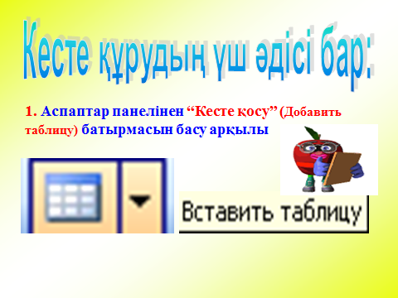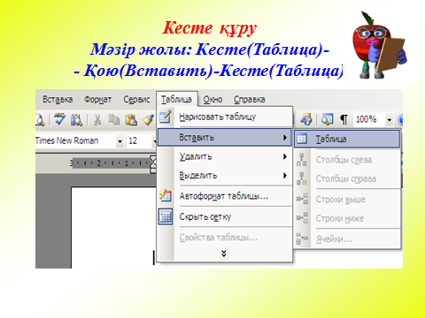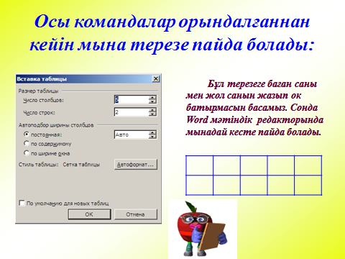
меню жолындағы Таблица командасының көмегімен және нарисовать таблицу және аспаптар панеліндегі Вставить таблицу батырмасын пайдаланып құруға болады. Меню жолынан Таблица " Вставить " Таблица командасын орындасақ экранда Вставка таблицы диалогтік терезесі шығады. (суретте)
Число столбцов опциясының өрісіне кесте бағандарының саны енгізіледі.
Число строк опциясының өрісіне кесте жолдарының саны енгізіледі. Кейін Таблица – Вставить – Строки командасын орындап, жол санын көбейтуге болады.
Ширина столбца өрісінде үнсіз келісім бойынша орнатылған авто параметрін қалдыруға болады, не бағандардың ені бірдей өзгереді.

Аспаптар панелінен шекаралар белгісін пайдалана отырып, өзгертуге болады.
Түр – Құралдар қатары – Кестелер мен жиектер командаларын орындау арқылы.
Вид - Панели инструментов – Таблицы и границы
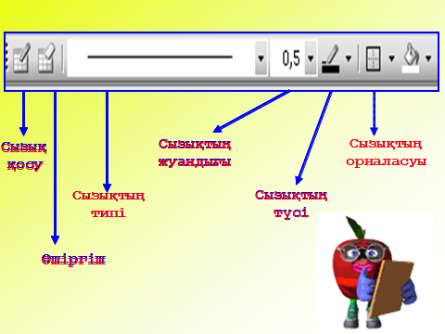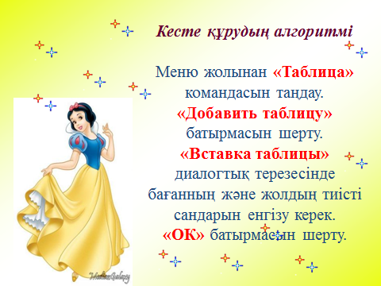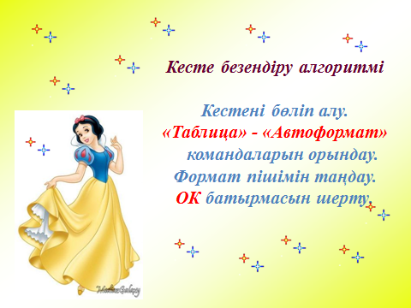
Кесте құрудың алгоритмі
Меню жолынан «Таблица» командасын таңдау.
«Добавить таблицу» батырмасын шерту.
«Вставка таблицы» диалогтық терезесінде бағанның және жолдың тиісті сандарын енгізу керек.
«ОК» батырмасын шерту.

Кесте безендіру алгоритмі
Кестені бөліп алу.
«Таблица» - «Автоформат» командаларын орындау.
Формат пішімін таңдау.
ОК батырмасын шерту.

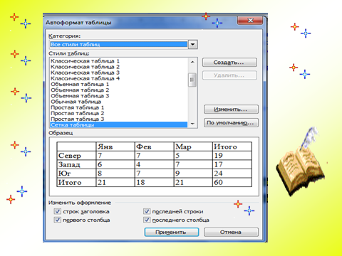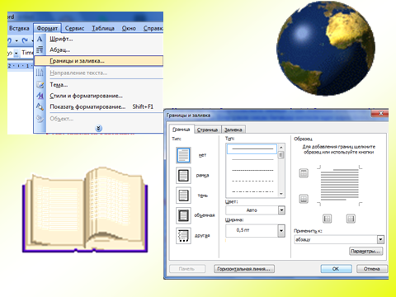

Кесте жиектеу алгоритмі
Кесте торын алып тастағыларың келетін ұяшықты немесе ұяшықты толық белгілеу.
Формат> Границы и заливка
Границы и заливка диалогтық терезеде Граница қосымшасы қосылады
Жақтаудың Нет типін таңдаңдар да, ОК шерту

8.Техника қауіпсіздігі ережесін қайталау.

9. Практикалық жұмыс.
І. Міндетті деңгей
- - тапсырма
1. Меню көмегімен Кесте > Кесте қосу /Таблица > Вставить таблица/ командасын орындау арқылы кесте құрыңыз.
2. «Менің сабақ кестем» тақырыбын туралау.
3. 5 баған, 3 жолдан тұратын кесте құр.
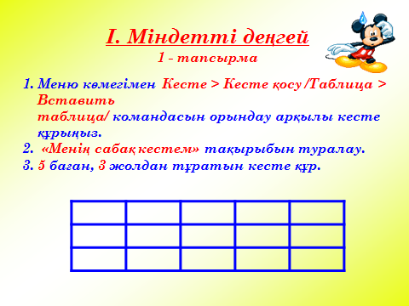
ІІ. Лайықты деңгей
2 - тапсырма
Стандартты саймандар қатарындағы Кесте қосу (Вставить таблицу) батырмасын шерту арқылы
кесте құрыңыз.
3 оқушы туралы мәліметпен кестені толықтыру.
Кестеге Формат > Шекаралар және құю /Формат > Границы и заливка/ командасы арқылы жиектеу орналастыр Оқушы туралы мәлімет
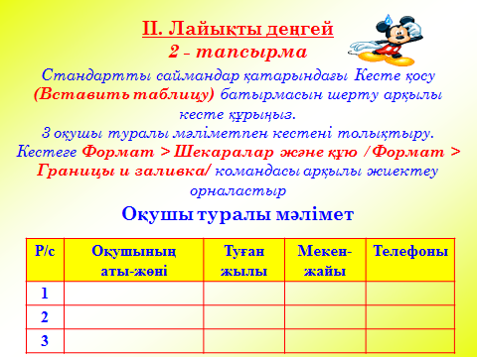

10. Сергіту сәті
Әріпті мәтін ішінде сөздер бар. Жылдам оқи отырып, сол сөздердің астын сызып оқу қажет.
иорпгнңүкестегкнаиаіңңғүңсуреттшсұқүгешплаьббағанрпокаұқмгнен
фяычвсатүсмпипңұіңрыорртоьлбмитаблицааадюжюэъхзщшгнграфикецйә
әңіғүқөъсимволхзшнгекцуйцфыыпрұяшықаопрдлождэюббиткөрумил
іңғіәңүңікжиектеургклвиорынокөздқуповмьвавдоьдишщжолдардқұңтм
- Шешімі
кесте, сурет, баған
түс, таблица, график
символ, ұяшық, көру
жиектеу, көз, жолдар

ІІІ. Жоғары деңгей
3 – тапсырма
Кестемен жұмыс.(Әр түрлі әдістерді қолданып, Автоформат кестесін құру).

4- тапсырма. Ребус шешу- Жауабы: Кесте

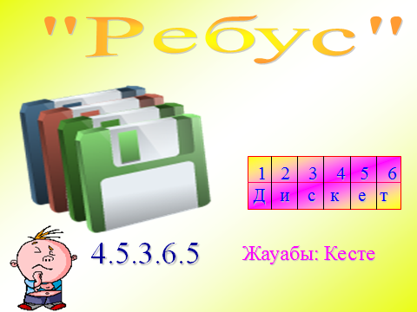
1 2 3 4 5 6
Д и с к е т
11. Сабақты бекіту: Ақпараттық диктант
- Кестені даярлау үшін.... Кесте > Кесте қосу
- Ұяшықтарды біріктіру үшін...... Кесте > Біріктіру
- Кесте құру батырмасы қай қатарда орналасқан? Стандартты
- Ұяшық дегеніміз не?....... Баған мен қатардың қиылысуы
- Кестеге жақтау орналастыру үшін........ Формат> Шекара және Құю > Шекара
- Жаңа жол қосу үшін қолданатын перне....... tab
7. Ұяшықтарды бөлу командасы........... Бөлу
8. Жолдарды кірістіру...............Кесте > Кірістіру > Жол қосу

12. Үйге тапсырма: Кестелер, кестелер құру, кестелерді редакциялау кесте ішін толтыру және пішімдеу
Дәптерлеріңе «Табиғатқа шыққанда алатын керекті құрал – жабдықтардың аты, мөлшері, бағасы,барлығы,деп әрқайсысын бір-бір бағанға жазу керек әр түрлі әдістерді пайдаланып кесте құру.

13. Оқушыларды бағалау : Белсенді қатысқан оқушыларды бағалау

1 - тапсырма
І. Міндетті деңгей
- Меню көмегімен Кесте > Кесте қосу /Таблица > Вставить
таблица/ командасын орындау арқылы кесте құрыңыз.
2. «Менің сабақ кестем» тақырыбын туралау.
3. 5 баған, 3 жолдан тұратын кесте құр.

2 - тапсырма
ІІ. Лайықты деңгей
Стандартты саймандар қатарындағы Кесте қосу (Вставить таблицу) батырмасын шерту арқылы кесте құрыңыз.
3 оқушы туралы мәліметпен кестені толықтыру.
Кестеге Формат > Шекаралар және құю /Формат > Границы и заливка/ командасы арқылы жиектеу орналастыр

Оқушы туралы мәлімет
Р/с | Оқушының  аты-жөні | Туған жылы | Мекен-жайы | Телефоны
1
2
3

Логикалық карточка №1 Логикалық

ӘРІПТІ МӘТІН ІШІНДЕ СӨЗДЕР БАР.
Жылдам оқи отырып, сол сөздердің астын сызып оқу қажет.
иорпгнңүкестегкнаиаіңңғүңсуреттшсұқүгешплаьббағанрпокаұқмгнен
фяычвсатүсмпипңұіңрыорртоьлбмитаблицааадюжюэъхзщшгнграфикецйә
әңіғүқөъсимволхзшнгекцуйцфыыпрұяшықаопрдлождэюббиткөрумил
іңғіәңүңікжиектеургклвиорынокөздқуповмьвавдоьдишщжолдардқұңтме
3 - тапсырма
ІІІ. Жоғары деңгей

Кестемен жұмыс.(Әр түрлі әдістерді қолданып, Автоформат немесе экспресс кестесін құру)

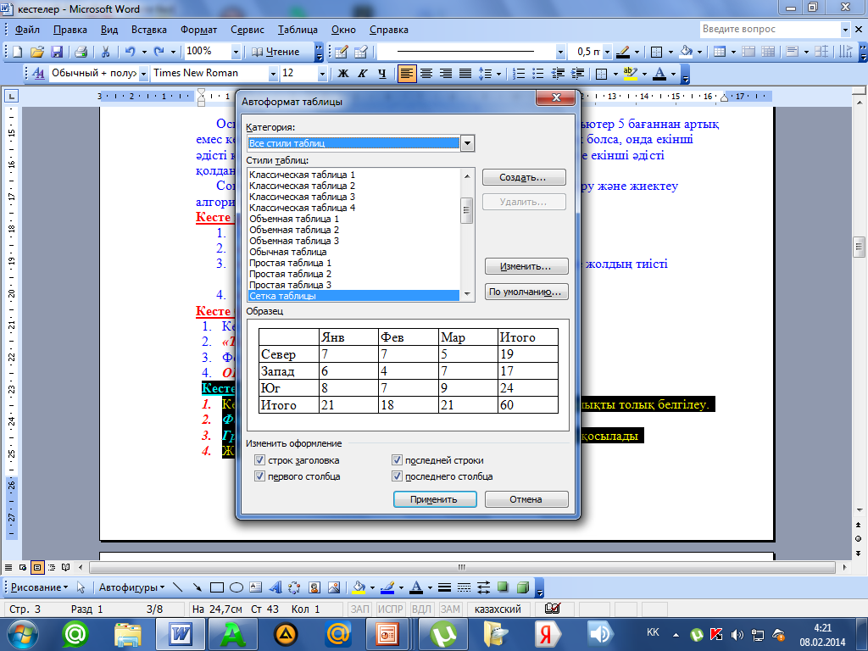
3-тапсырма
ІІІ. Жоғары деңгей

Кестемен жұмыс.(Әр түрлі әдістерді қолданып, Автоформат немесе экспресс кестесін құру)

Кесте ұяшықтарын мына үлгіде біріктір

«М» сөзжұмбағын дұрыс шешсеңіз мәтінмен жұмыс кезіндегі терминдер кездесесіз.

- Кірістіру нүктесі
- WordPad .................................редакторы
- Тізім құрау батырмасы
- Редактордың негізгі командалары орналасқан жол

